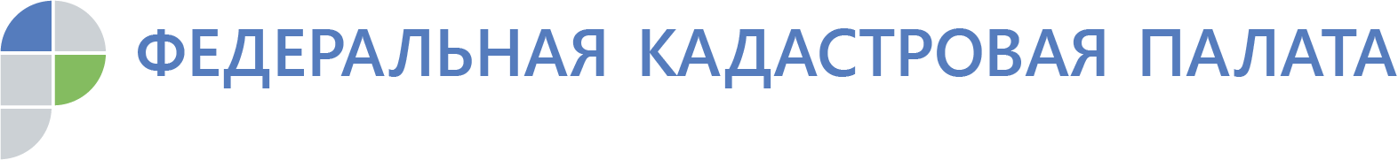
Кадастровая палата ответила на вопросы воронежцев
В Кадастровой палате Воронежской области прошла «горячая линия» по вопросам предоставления сведений из Единого государственного реестра недвижимости.
Приведем наиболее популярные вопросы жителей области.

Слышали, что запустили новый сервис, с помощью которого можно получить сведения об объекте недвижимости.
Можно ли получить данные об объекте недвижимости, расположенном в Воронежском регионе?

Федеральная кадастровая палата официально запустила сервис spv.kadastr.ru по выдаче сведений из Реестра недвижимости. В пилотном режиме сервис заработал для объектов недвижимости 51 региона, в том числе для объектов недвижимости, расположенных в Воронежской области.
Сейчас сведения предоставляются Кадастровой палатой в течение 3 рабочих дней, сведения с помощью сервиса можно получить за несколько минут.

Как осуществляется возврат денежных средств, оплаченных гражданином за предоставление сведений, содержащихся в Реестре недвижимости, если он не получил услугу?
Возврат платы за предоставление сведений осуществляется на основании заявления плательщика или его правопреемника, либо на основании решения суда.
Для возврата платежа заявителю необходимо обратиться с соответствующим заявлением в Кадастровую палату, в которую подавался запрос о предоставлении сведений, с приложением следующих документов:
- уникальный идентификатор начисления;
- оригинал документа, подтверждающего перечисление платежа, или его копия, заверенная расчетной организацией, осуществившей данный платеж (по инициативе заявителя).
Информацию можно также найти на официальном сайте Кадастровой палаты https://kadastr.ru.

В каком документе содержится информация об объектах недвижимости, расположенных на территории кадастрового квартала?
Сведения об объектах недвижимости, которые расположены на территории кадастрового квартала представляются Кадастровой палатой в виде кадастрового плана территории. Срок предоставления составляет 3 рабочих дня.
В течение какого времени сведения из Реестра недвижимости предоставляются для нотариуса?

Сведения из Реестра недвижимости на бумажном носителе предоставляются по запросу нотариуса в течение трех рабочих дней.
В электронной форме запрошенные сведения предоставляются незамедлительно, но не позднее следующего рабочего дня после дня направления соответствующего запроса.

Существует необходимость получения сведений из Реестра недвижимости в отношении объекта недвижимости, расположенного в городе Екатеринбург.
Как можно запросить сведения?
Сведения из Реестра недвижимости в отношении объекта недвижимости, независимо от его местонахождения можно получить:
- через многофункциональный центр (МФЦ) при личном обращении;
- посредством направления запросов по почте в Кадастровую палату;
- в электронном виде через портал Государственных услуг.

Возможно ли получить сведения сразу о двух земельных участках, на основании одного запроса физического лица?
Если требуется получить сведения сразу о нескольких объектах, то по каждому объекту нужно будет направить отдельный запрос.
На основании одного запроса предоставляется один документ, в виде которого предоставляются сведения, содержащиеся в Реестре недвижимости.

Можно ли самому узнать кадастровую стоимость своего земельного участка, не запрашивая сведения в Кадастровой палате?

Сведения о кадастровой стоимости объекта недвижимости можно увидеть на Публичной кадастровой карте, представленной на официальном сайте Росреестра, либо в разделе «Государственные услуги» в подразделе «Справочная информация по объектам недвижимости в режиме онлайн» (www.rosreetr.ru).

